Every day’s Morning Routine ～毎朝の英会話～
★健康調査係さん、よろしくお願いします★

健康調査係さん： Good morning, everyone.

I’m going to check your health now.
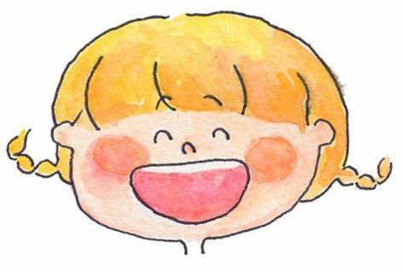
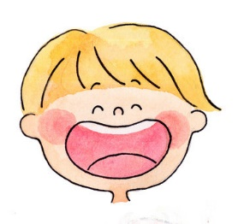
クラスのみんな： OK.

健康調査係さん： I’ll check one by one.

How are you, クラスメイトの名前 ?
（下線部は、名前を変えてたずねます）
答える人： I’m fine.
I’m ( OK / good / happy / great / so-so / bad / not so good ) etc.

※順番に聞いていって、全員聞き終わったら

健康調査係さん： Who will leave early? （早退する人はいませんか？）

Thank you for your answers. （お返事ありがとう）
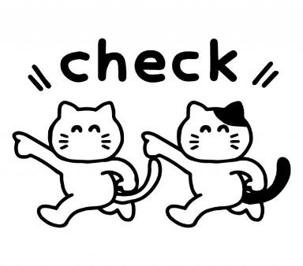
Have a good day! （よい１日を）

Every day’s Morning Routine ～毎朝の英会話～
★健康調査係さん、よろしくお願いします★

健康調査係さん： Good morning, everyone.

I’m going to check your health now.
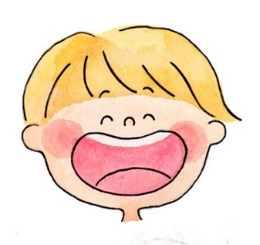
クラスのみんな： OK.

健康調査係さん： I’ll check one by one.

How are you, クラスメイトの名前 ?
（下線部は、名前を変えてたずねます）
答える人： I’m fine.
I’m ( OK / good / happy / great / so-so / bad / not so good ) etc.

※順番に聞いていって、全員聞き終わったら

健康調査係さん： Who will leave early?（早退する人はいませんか？）

Thank you for your answers. （お返事ありがとう）
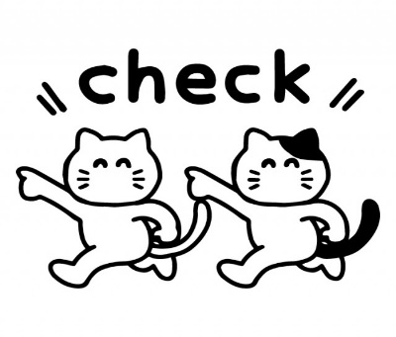
Have a good day! （よい１日を）

